人民银行常州市中心支行已在市政务服务中心网点（锦绣路2号2号楼2楼36、37窗口）布设了企业信用报告自助查询机，相较于人工柜台查询，无需纸质申请材料、全程电子化操作、节省人工审核时间，企业法定代表人或授权经办人仅需携带手机和身份证即可查询，查得的报告与人工柜台查询完全一致，查询效率大大提高。后续人民银行将继续增设企业自助查询网点。
扫码刷证自助查
企业法定代表人先下载电子营业执照，自行使用或授权经办人使用。
法定代表人或授权经办人下载电子营业执照后，携带本人身份证原件（必须为有效且有磁性的第二代居民身份证）及手机前往自助查询网点办理。
NO.1下载电子营业执照流程图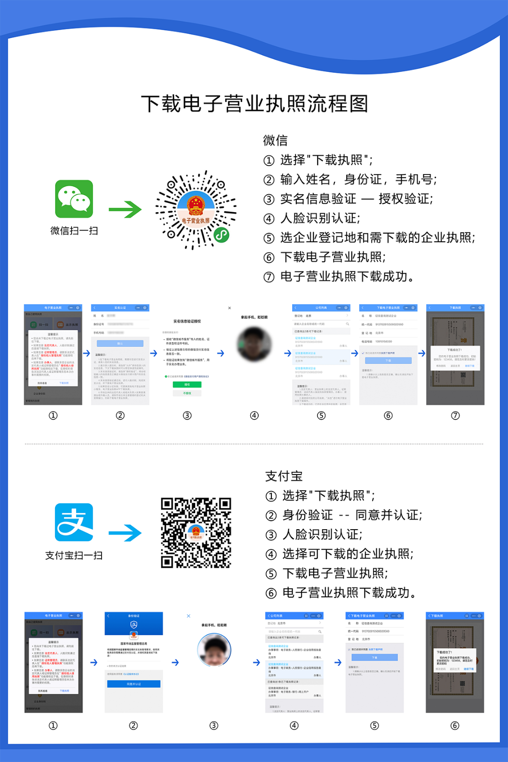
NO.2法人授权办事人流程图
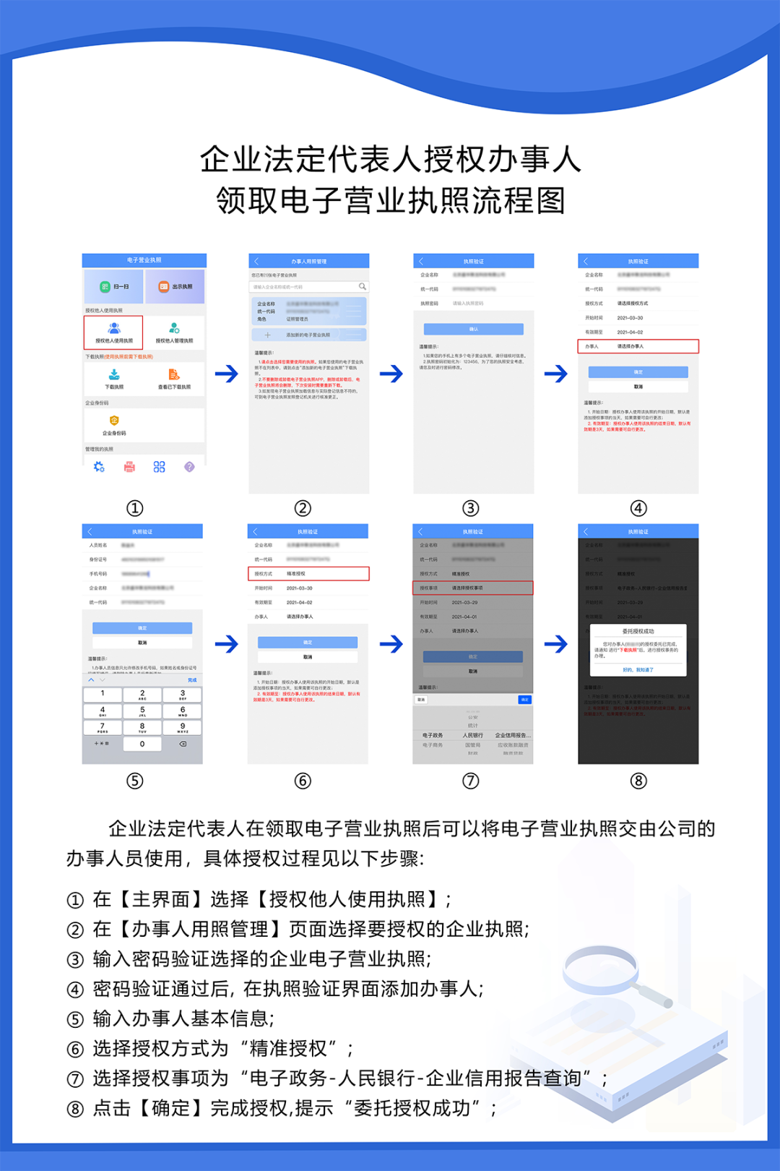
NO.3自助机查询操作流程图

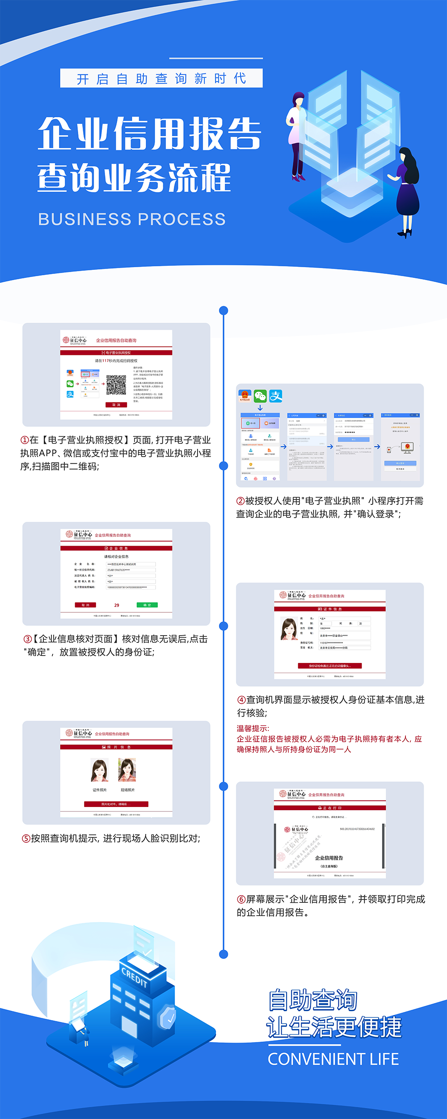
足不出户线上查
1.企业可通过商业银行网银或银行手机APP线上查询企业信用报告。
2.通过微信搜索“苏信帮”小程序，了解企业信用报告线上查询渠道，获取查询操作指引。
3.进入小程序后，选择“线上查询”-“企业信用报告”模块，展示已开通企业信用报告线上查询的银行。点击对应银行图标，跟随“鼠标”点击即可模拟查询流程。
4.企业根据操作指引，登录对应的开户银行网银或手机银行APP进行查询。

